简易网上商城文档

# 界面原型

## 首页

首页原型图见图1.1.1；

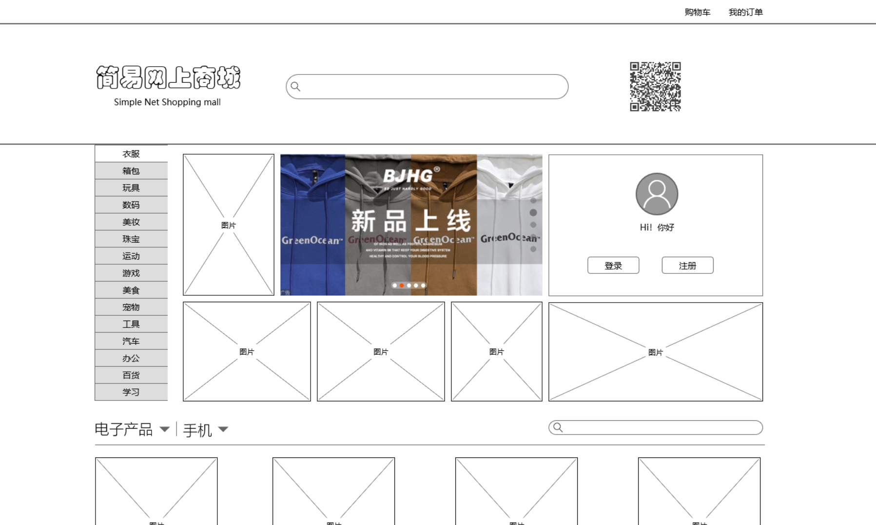

图1.1.1 首页原型图

点击图中的登录按钮即可跳转到登录页面，点击注册按钮则跳转到注册页面；右上角的购物车和我的订单则分别对应购物车页面和订单页面；

## 购物车

购物车原型图见图1.2.1；

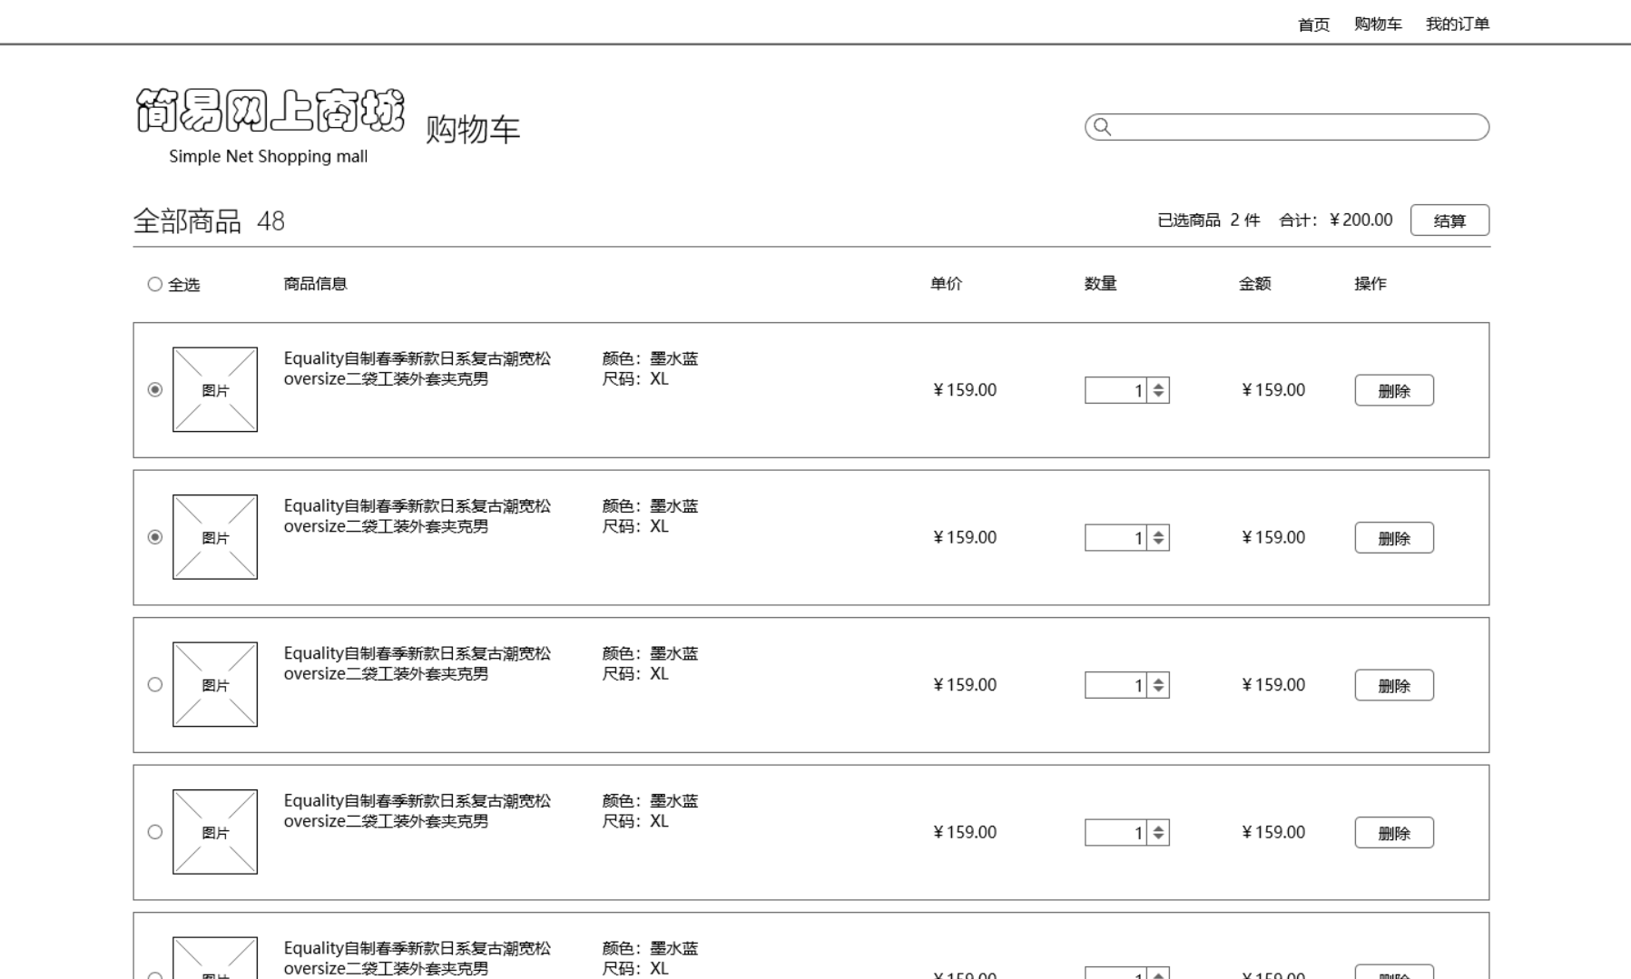

图1.2.1 购物车原型图

点击右上角的首页即可跳转到首页页面，而购物车和我的订单则分别对应购物车页面和订单页面；

## 订单

订单原型图见图1.3.1；

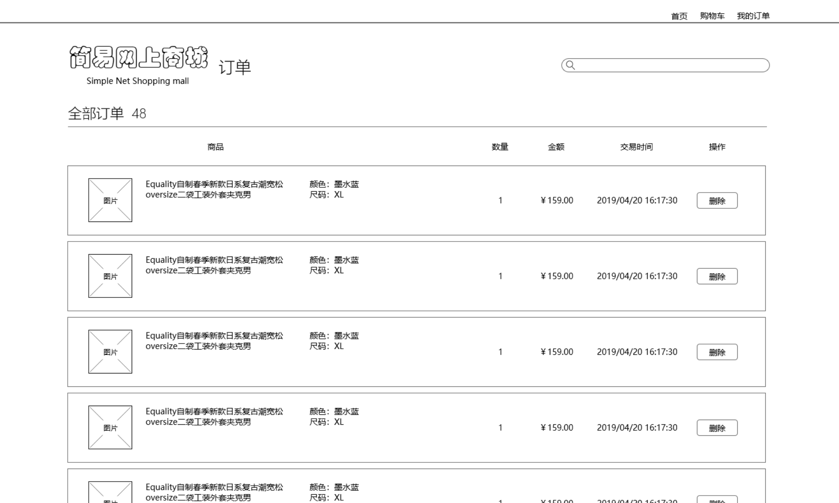

图1.3.1 订单原型图

点击右上角的首页即可跳转到首页页面，而购物车和我的订单则分别对应购物车页面和订单页面；

## 后台管理

后台管理原型图见图1.4.1；

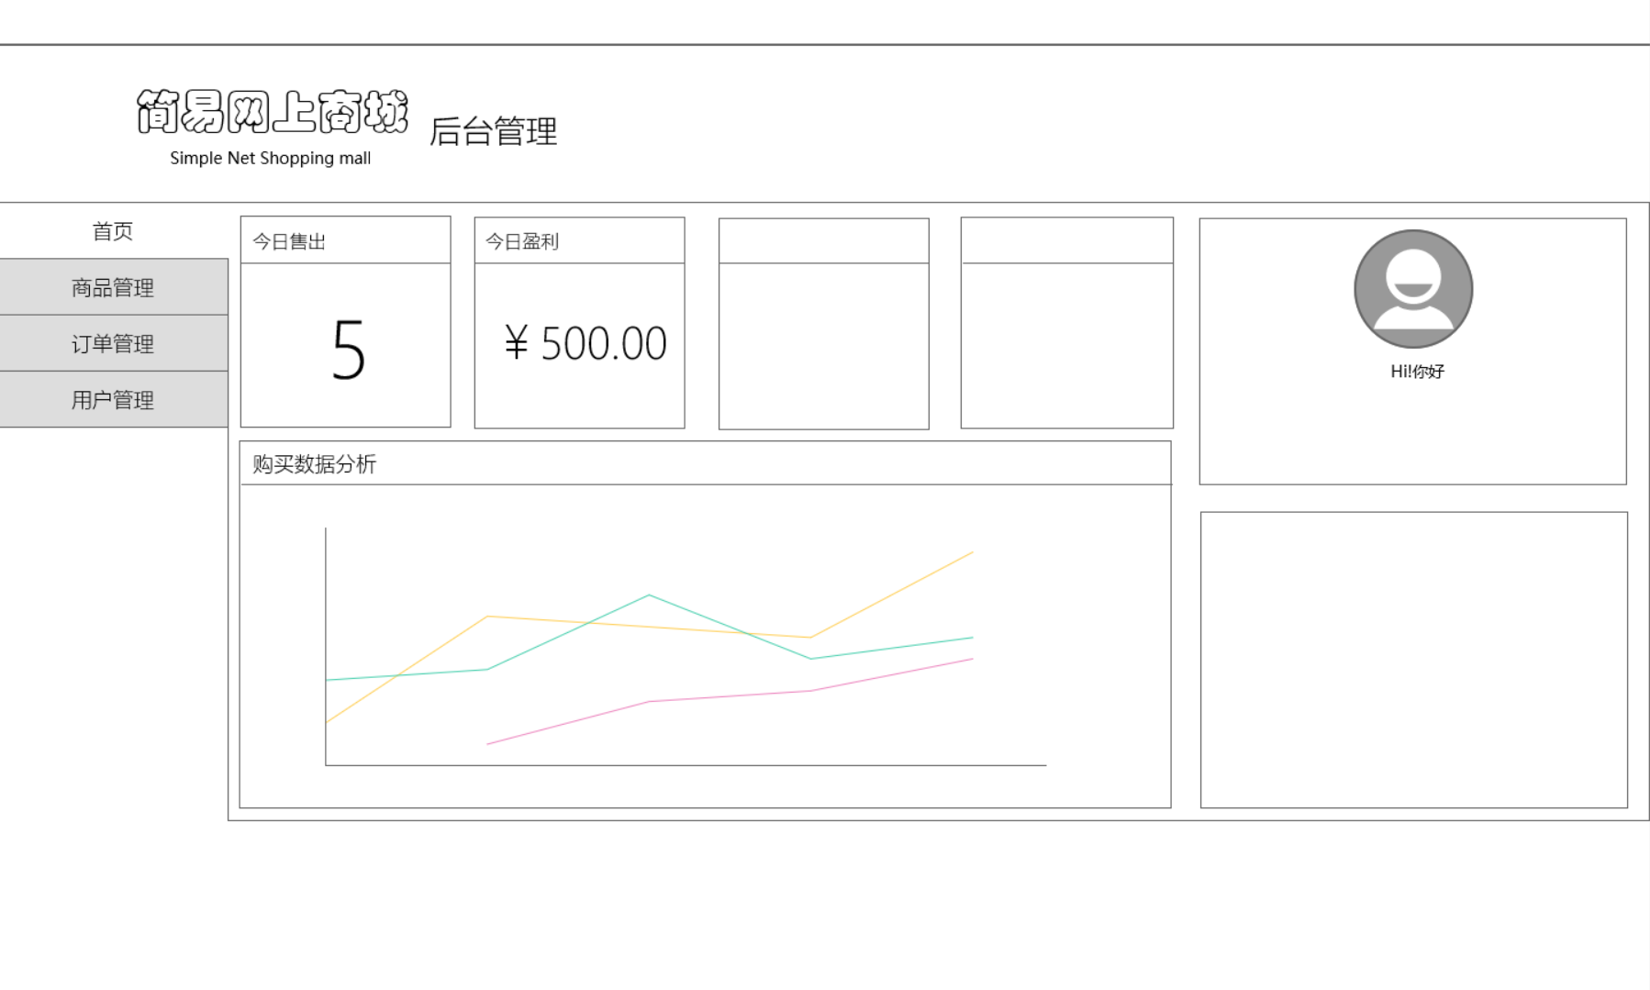

图1.4.1 后台管理原型图

通过管理账户登录后即可到达后台管理界面；

# 数据库逻辑结构

## 静态模型

通过对简易网上商城中相关模型的建立，可以抽离出静态模型，并找到对应实体类。再通过对实体关系的分析可以画出E-R图。E-R图如下图2.1.1所示。

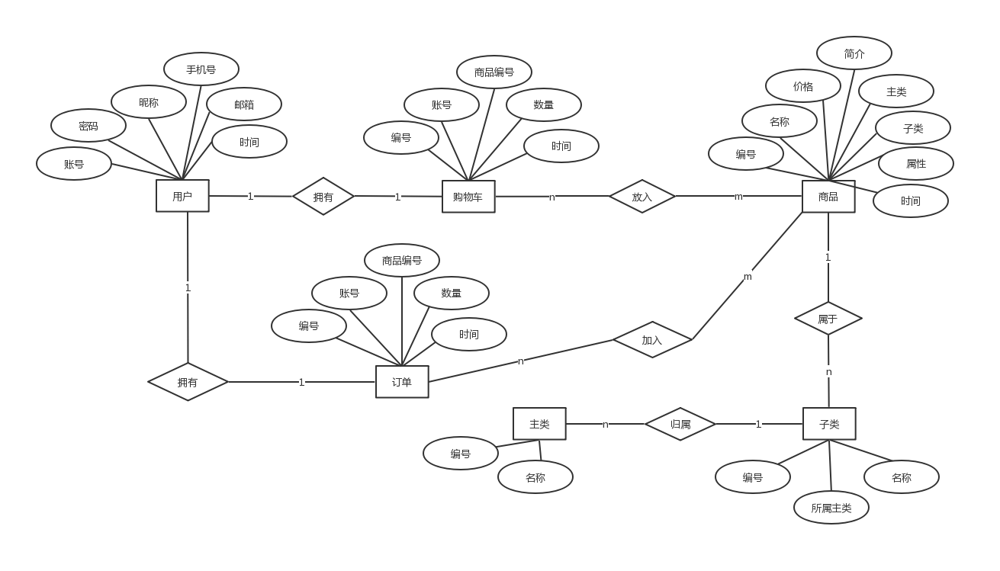

图2.1.1 E-R图

再对实际需求进行分析之后，得出了以下实体类列表：

1. 用户：编号、账号、密码、手机号、邮箱号、创建时间；
2. 购物车：编号、账号、商品编号、数量、时间；
3. 订单：编号、账号、商品编号、数量、时间；
4. 商品：编号、名称、价格、简介、主类、子类、属性、时间；
5. 子类：编号、所属主类、名称；
6. 主类：编号、名称；